Atlikti darbai (2018 04 01 – 2018 06 30):

1. Susipažinta su Kaldi šnekos atpažinimo paketu (<http://kaldi-asr.org/>).
2. Išnagrinėtas šnekos atpažinimo servisas skirtas estų kalbai (<https://github.com/alumae/kaldi-offline-transcriber>).
3. Paruošta pradinė transkripcijos serviso architektūra (žr. žemiau).
4. Paruoštas audio failų priėmino serviso API (https://app.swaggerhub.com/apis/aireno/Transkipcija/1.0.0#/upload).
5. Sukurta programa naršyklei, priimanti audio failus transkripcijai (https://bitbucket.org/airenas/list/src/master/src/web/ear-app/).
6. Paruošti demo servisai audio failų priėmimui/transkribavimui.
7. Paruošta/įdiega lietuvių fonemų transkribavimo demontracinė sistema (<http://193.219.38.47:7080/ausis/>).

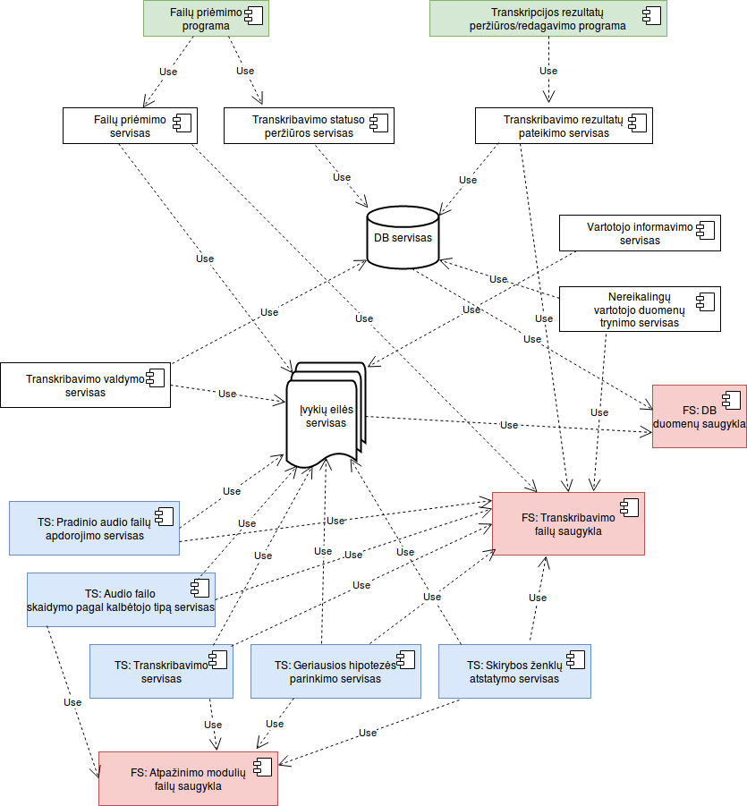

# AFT sistemos architektūra

Sistemą sudarantys komponentai pateikti pav.1. Kiekvienas komponentas realizuoja atskirą servisą. Servisų sąrašas yra preliminarus ir gali keistis ar pasipildyti kuriant sistemą. Kiekvienas servisas bus realizuotas kaip atskiras docker (https://www.docker.com/) konteineris. Jie bus viešai prieinami <https://hub.docker.com/>. Diegimui bus naudojama docker compose technologija. Naudojant docker swarm (https://docs.docker.com/swarm/overview/) vartotojas galės diegti sistemą ant kelių fizinių mašinų. Vienu metu sistemoje galės būti daug veikiančių tų pačių transkripcijos servisų (diagramoje TS: …). Failų saugyklos (FS: …) bus sukonfigūruotos kaip docker volume saugyklos. Diegiant sistemą ant kelių mašinų failų saugykla turės būti sukonfigūruota naudojant NFS (https://en.wikipedia.org/wiki/Network_File_System).

## Servisų aprašymas

|  |  |  |
| --- | --- | --- |
| Servisas/programa | Paskirtis | Realizuojama komponentais |
| Failų priėmimo programa | Naršyklei skirtas puslapis, nusiųsti failą į sistemą, gauti transkripcijos statusą | Angular (https://angular.io/), nginx |
| Transkripcijos rezultatų peržiūros programa | Naršyklai skirtas puslapis rezultatų peržiūrai, analizei, redagavimui | Bus detalizuota vėliau |
| Failų priėmimo servisas | Realizuoja sąsają priimti failus iš vartotojo | Go |
| Transkribavimo statuso peržiūros servisas | Grąžina informaciją apie transkribuojamą audio failą | Go |
| Transkribavimo rezultatų pateikimo servisas | Pateikia informaciją apie transkribuotą audio failą: failas, transkripcija, kitos transkripcijos hipotezės | Bus detalizuota vėliau |
| DB servisas | Saugo duomenis apie audio failo transkribavimo statusą, rezultatus, klaidas | Mongo DB (https://www.mongodb.com) |
| Įvykių eilės servisas | Laiko įvylių užklausas, leidžia persiunčia servisams užduotis | Redis (https://redis.io/) |
| Transkribavimo valdymo servisas | Realizuoja transkripcijos logiką: žingsnius ką reikia padaryti nuo audio failo gavimo iki vartotojo informavimo apie rezultatus/klaidas.  Skirsto darbus kitiems sistemos servisams per įvykių eilę, saugo transkripcijos statusą į DB. | Go, Machinery (https://github.com/RichardKnop/machinery) |
| TS: Pradinio audio failų apdorojimo servisas | Transformuoja vartotojo įkeltą failą į vieningą audio formatą reikalingą transkripcijai | Go, ffmep (https://www.ffmpeg.org/), sox (http://sox.sourceforge.net/) |
| TS: Audio failo skaidymo pagal kalbėtojo tipą servisas | Suranda ir suskaido audio failą pagal kalbėtojo/kalbėjimo tipus: tyla, moteriškas, vyriškas balsas ir pan. | Bus detalizuota vėliau |
| TS: Transkribavimo servisas | Skaičiuoja parametrus ir dekoduoja audio signalą, naudojamas Kaldi pakeltas. Apskaičiuojas kelias geriausias hipotezes. | Go, Kaldi (<http://kaldi-asr.org/>) |
| TS: Geriausios hipotezės parinkimo servisas | Naudojant sudėtingą kalbos modelį parenkamas geriausias transckripcijos variantas | Go, Kaldi |
| TS: Skirybos ženklų atstatymo servisas | Tekste sudėlioja skyrybos ženklus | Bus detalizuota vėliau |
| Vartotojo informavimo servisas | Siunčia el.laišką apie transkripcijos startą, pabaigą valtotojui | Bus detalizuota vėliau |
| Nereikalingų vartotojo duomenų trynimo servisas | Ištrina transkribavimo duomenis iš failinės sistemos, kai jie jau nereikalingi. Bus detalizuota vėliau. | Bus detalizuota vėliau |
| FS: DB duomenų saugykla | Saugomi DB ir Įvykių eilės servisų failai | Docker volume (https://docs.docker.com/storage/volumes/) |
| FS: Transkribavimo failų saugykla | Saugomi visi darbiniai failai nuo pirmo vartotojo pateikto audio failo iki galutinių transkripcijos tekstų ir hipotezių failų. | Docker volume |
| FS: Atpažinimo modulių failų saugykla | Failai, kuriuose saugomi akustiniai ir kalbos modeliai, MFCC skaičiavimo ir kiti konfigūraciniai failai | Docker volume |